Дидактические игры по лексической теме

«Дикие животные»
Дидактическая игра «О ком я говорю»
Цель: уточнить и активизировать словарный запас. Учить детей определять форму предложного падежа имен существительных в единственном падеже с предлогом «о».
Материал. Набор графических схем с изображением диких животных.
Ход игры
Педагог выставляет схемы. Ребенок составляет загадку – описание. Дети узнают по признакам, о каком животном в ней говорится, находят схему - отгадку и помещают ее на доску.
Например:
Трусливый, длинноухий, серый или белый (О зайце)
Бурый, косолапый, голодный, неуклюжий, (О медведе)
Серый, злой, голодный (О волке)
Хитрая, рыжая, ловкая (О лисе)
Пушистая, прыгучая, рыжая (белке)
Маленький, колючий, круглый (О еже)
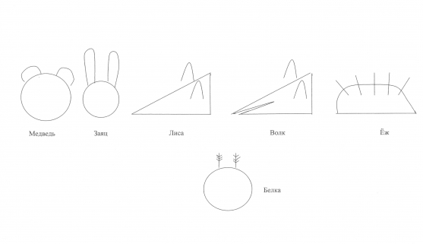

Дидактическая игра «Прятки»
Цель: учить образовывать форму родительного падежа имен существительных. Активизировать словарь по теме.
Материал. Предметные картинки из серии «Дикие животные»
Ход игры
Педагог показывает часть картинки и просит узнать животное.
Например:
Это чей хвост? (Это хвост лисы.)
Это чьи уши? (Это уши зайца.)
